«ЛОГОБОРД»
многофункциональное логопедическое пособие
Результаты мониторинга в последние годы показывают возрастающее количество детей дошкольного возраста с тяжёлыми нарушениями речи. У детей отмечаются нарушение всех компонентов речи, неустойчивость внимания и быстрая утомляемость. Логопедические задания воспринимаются зачастую трудными, однообразными. Возникает необходимостью удержания внимания детей в процессе всего занятия.
И только игра помогает сделать занятие для детей – дошкольников более интересным, эмоционально – окрашенным, и в тоже время познавательным и развивающим. Поэтому поиски приёмов и методик в логопедической практике коррекции речи не утратили своей актуальности. И несомненную педагогическую педагогическую ценность в этой связи обнаруживает в себе разработанное и изготовленное в МБ ДОУ «ЦРР – Детский сад №224» многофункциональное логопедическое пособие «ЛОГОБОРД». Пособие апробировано на логопедических занятиях и является существенным резервом повышения эффективности процесса обучения, воспитания и развития дошкольников.
Многофункциональное логопедическое пособие для работы с детьми дошкольного возраста «ЛОГОБОРД» представляет собой дом, на поверхности которого закреплены разнообразные детали: кармашки, вкладыши, вращающиеся элементы, застёжки, задвижки, магнитные элементы, пазлы, сменный материал: картотека по артикуляционной гимнастике; карточки для автоматизации и дифференциации звуков в словах, словосочетаниях, фразах и стихах; карточки для речевых игр; картотека по лексическим темам; карточки с цифрами; карточки для составления схем предложений; карточки для звукового анализа, определения позиции звука в слове, деления слова на слоги; комплект «Магнитная азбука», карточки для развития высших психических функций, карточки с цифрами. Дом изготовлен из отшлифованных и обработанных деревянных листов, и деталей, развивающие элементы и сменный материал абсолютно из нетоксичны, безопасны. Данное пособие направленно на развитие и совершенствование всех компонентов речи и психических процессов на фронтальных, подгрупповых и индивидуальных занятиях. Отличается информативностью, полифункциональностью, вариативностью, доступностью и обладает дидактическими свойствами. В «ЛОГОБОРДЕ» можно разместить достаточно много информации по различным лексическим темам, по обучению грамоте.
Имеет широкую направленность коррекционно-развивающего воздействия, обучающего и воспитывающего значения. Основной идеей является создание правильно организованной предметно-пространственной развивающей среды для детей дошкольного возраста с речевыми нарушениями с использованием игровых технологий в коррекционно-образовательном процессе. Многофункциональное логопедическое пособие содержит элементы новизны, вводит детей в условную ситуацию, эмоционально приобщает их к процессу приобретения знаний. нацеливает на самостоятельное решение речевых задач, помогает не только пробудить в ребёнке желание самому активно учувствовать активно в коррекции речи, но и позволяет логопеду плавно регулировать этот процесс, повышая мотивацию к логопедическим занятиям.
При необходимости пособие легко трансформируется в отдельные планшеты для решения различных логопедических задач.

Планшет №1

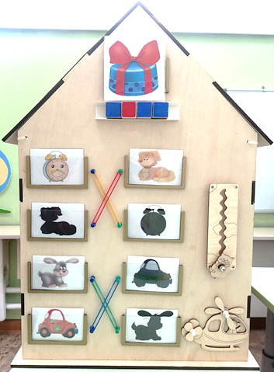
Варианты игр «Резиночки»

«Парочки»
Цель: совершенствование навыков чтения, понимания прочитанного; развитие психических процессов. Описание: необходимо при помощи резинки соединить: слово с соответствующим предметом, предмет с соответствующей тенью; букву с соответствующим звуковым символом.

«Глухой-звонкий»
Цель: совершенствование навыков звукового анализа, закрепление умения давать характеристику звука. Описание: необходимо при помощи резинки соединить пару «глухой-звонкий».

«Прочитай слог/слово»
Цель: совершенствование навыков чтения, запоминание образов букв. Описание: необходимо при помощи резинки соединить буквы из двух столбиков и прочитать, получившийся слог.

«Слова-наоборот»
Цель: обогащение и активизация словаря, совершенствование умения подбирать слова с противоположным значением. Описание: необходимо при помощи резинки соединить слова с противоположным значением.

«Слова-близнецы»
Цель: обогащение и активизация словаря, совершенствование умения подбирать многозначные слова. Описание: необходимо при помощи резинки соединить слова одинаковые по звучанию и разные по смыслу.

«Скажи по-другому»
Цель: обогащение и активизация словаря, совершенствование умения подбирать синонимы.
Описание: необходимо при помощи резинки соединить слова разные по звучанию, но похожие по смыслу.

«Сложные слова»
Цель: обогащение и активизация словаря, совершенствование умения производить синтез двух слов в одно сложное. Описание: необходимо при помощи резинки соединить слова так, чтобы получилось одно сложное слово.

«Предлоги»
Цель: совершенствование умения узнавать, понимать и употреблять предлоги в речи. Описание: необходимо при помощи резинки соединить схему предлога с названием предлога или с рисунком.

«Собери слово»
Цель: развитие связной речи, психических познавательных процессов: восприятия, логического мышления. Описание: необходимо при помощи резинки соединить перепутанные буквы с верным написание слова или картинкой.

Игр «Радуга»
Цель: развитие навыков звукового анализа и синтеза.
Описание: ребёнку необходимо к изображению на карточке подобрать звуковую схему, прокручивая кубики. Ребёнок даёт характеристику каждому звуку, чётко проговаривая его. Разделить на слоги (устно), поставить ударение (устно).

Варианты игр «Бегунок»
«Тихо-громко»
Цель: развитие просодической стороны речи, развитие силы голоса. Описание: ребёнок передвигает бегунок на градуснике и произносит слово или звук тише-громче.

«Произнеси долго»
Цель: автоматизация изолированного звука. Описание: ребёнок передвигает бегунок на градуснике и произносит автоматизируемый звук.

«Соедини звуки»
Цель: автоматизация звука в слогах. Описание: ребёнок передвигает бегунок на градуснике и произносит автоматизируемый звук в слоге.

Варианты игр «Вертолёт»
«Подуй-ка»
Цель: выработать плавную, длительную, непрерывную воздушную струю, идущую по середине языка. Описание: ребёнок дует на движущуюся часть вертолётика так, чтобы она крутилась.

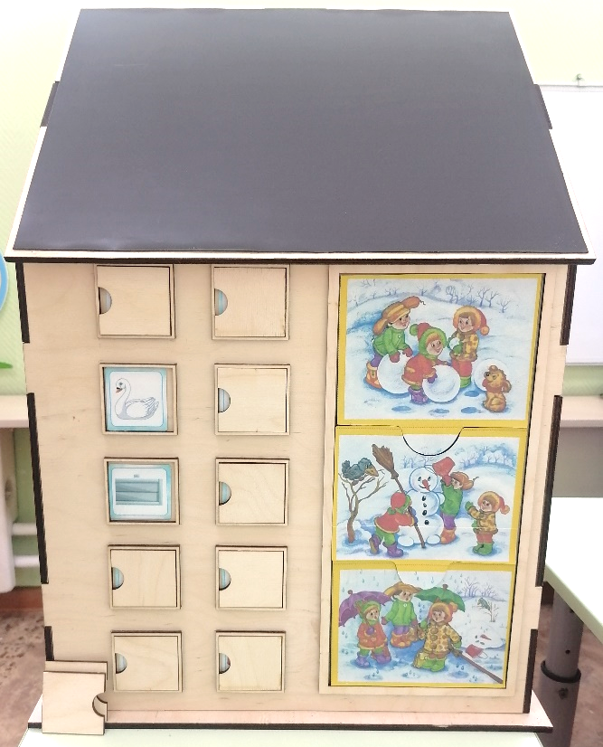
Планшет №2

Варианты игр «Конвертики»

«Скажи наоборот»
Цель: упражнение в подборе синонимов и антонимов к словам, пополнение словаря синонимами и антонимами. Описание: ребенок открывает конверт называет слово по предметной картинке и подбирает к нему противоположное по смыслу.

«Скажи по-другому»
Цель: упражнение в подборе синонимов и антонимов к словам, пополнение словаря синонимами и антонимами. Описание: ребенок открывает конверт называет слово по предметной картинке и подбирает к нему похожее по смыслу.

«Слова одной семейки»
Цель: упражнение в подборе родственных слов к заданному, пополнение словаря синонимами и антонимами. Описание: ребенок открывает конверт называет слово по предметной картинке и подбирает к нему родственные слова.

«Обобщающие понятия»
Цель: расширение словарного запаса за счет употребления обобщающих слов, обогащение предметного словаря, развитие внимания памяти, умение соотносить родовые и видовые понятия. Описание: ребенок открывает конверт называет слово по предметной картинке и подбирает к нему родственные слова.

«Обобщающие понятия»
Цель: расширение словарного запаса за счет употребления обобщающих слов, обогащение предметного словаря, развитие внимания памяти, умение соотносить родовые и видовые понятия. Описание: ребенок открывает конверт называет слово по предметной картинке и подбирает слова к заданной группе.

«Назови ласково»
Цель: формирование правильной грамматической структуры речи, улучшение навыка словообразования, расширение словаря за счет обучения умению составлять уменьшительно-ласкательную форму существительного посредством суффиксов.
Описание: ребенок открывает конверт называет слово по предметной картинке и подбирает к нему слова с уменьшительно-ласкательным значением.

«Когда это бывает?»
Цель: формирование знание о временах года/частях суток/ и называние их в определенной последовательности, о явлениях живой и неживой природы; формирования представлений о труде взрослых и детских забавах, праздниках, соответствующих времени года; обогащение и активизация словарного запаса, развивайте диалоговой речи.
Описание: ребенок открывает конверт называет что изображено на сюжетной картинке и отвечает (доказательно) на вопрос «Когда это бывает?»

«Краски»
Цель: формирование умения различать и называть основные цвета; формирование умения образовывать относительные прилагательные. Описание: ребенок открывает один конверт первого ряда и называет, что изображено на предметной картинке и открывает один конверт второго ряда и называет, что изображено на предметной картинке. соединяет слова в словосочетание. (Например, Красное платье).

«Один-много»
Цель: формирование умения преобразовывать существительные из единственного числа во множественное наоборот. Описание: ребенок открывает один конверт и называет этот предмет во множественном числе (и наоборот).

«Какой? Какая? Какие?»
Цель: формирование умения образовывать и подбирать прилагательные к существительным. Описание: ребенок открывает один конверт, называет, что изображено на предметной картинке и подбирает к нему несколько прилагательных (лиса-хитрая, рыжая, пушистая). Или образовывает от данного существительного прилагательное (дерево-деревянный, стекло-стеклянный и т.д.).

«Чей? Чья? Чьё?»
Цель: формирование умения образовывать притяжательные прилагательные. Описание: ребенок открывает один конверт, называет, что изображено на предметной картинке и подбирает к нему притяжательное прилагательное (волк –волчья, волчьи, волчье).

«Снежный ком»
Цель: развитие внимания, памяти, связной речи, автоматизация звуков. Описание: ребенок открывает один конверт, называет и запоминает картинку, закрывает. Далее он открывает следующий конвертик, говорит предыдущее слово и произносит новое и т.д. по аналогии.

«Скажи правильно»
Цель: автоматизация нарушенных звуков в словах, словосочетаниях.Описание: ребенок открывает один конверт и называет слово, придумывает словосочетание или предложение с этим словом.

Варианты игр «Пазлы»
«Собери сказку»
Цель: формирование лексико-грамматического строя речи. Развитие высших психических функций, связной речи. Формирование речевого высказывания с опорой на наглядный материал. Описание: ребенок составляет пазл с изображениями сюжета той или иной сказки, и в последствии пытается пересказать его (сюжет).

«О чем говорит пословица»
Цель: развитие связной речи, умение выражать свою мысль полным ответом.
Описание: ребенок составляет пазл, с текстом пословицы, и объясняет ее значение.

«Почини предложение»
Цель: развитие лексико-грамматических средств языка, преобразование деформированной фразы. Описание: ребенок составляет пазл и собирает деформированное предложение (например: Муха, на, стекло, сидеть – Муха сидит на стекле.).

«Составь историю»
Цель: упражнять детей в составлении связного рассказа по картинкам. Закреплять умение строить предложения по картинке, объединяя их целостно. Описание: ребенок складывает детали пазла, чтобы получилась цельная картинка. В дальнейшем составляет по ней рассказ.

«Цепочка слов»
Цель: формирование навыков звукового анализа и синтеза. Развитие фонематического слуха. Упражнять детей в выделении первого и последнего звука в слове. Описание: ребенок складывает детали пазла, чтобы получилась цельная картинка со словом. Ребенок называет последнюю букву слова и придумывает на данный звук слово.

«Экскурсовод»
Цель: формирование лексико-грамматического строя речи. Развитие высших психических функций, связной речи. Описание: ребенок собирает пазл, чтобы получилась картинка, в дальнейшем ребенок придумывает описательный рассказ по картинке.

Планшет №3
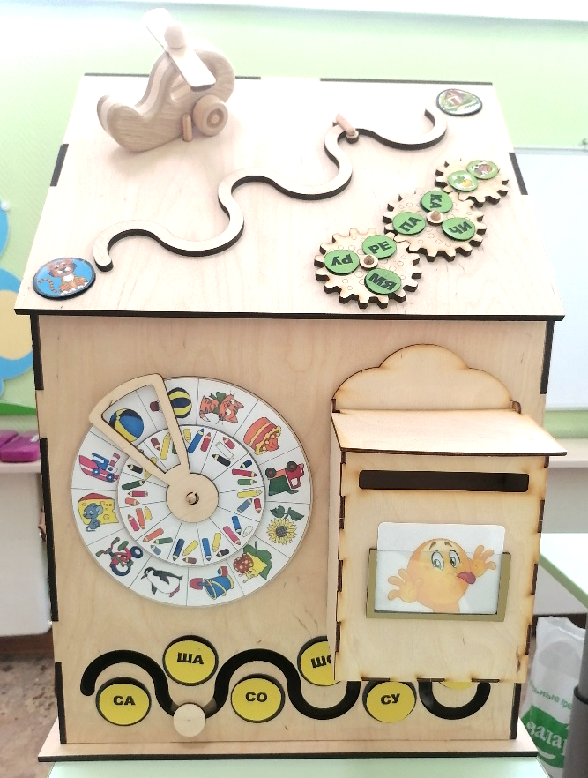
Варианты игр «Кручу – верчу!»
«Заплатки»
Цель: развитие связной речи, отработка умения согласовывать существительные с прилагательными, развитие психических процессов. Описание: ребенку предлагается рассмотреть круги, затем выбрать изображение одежды и изображение заплатку к ней, соответствующую цвету одежды с помощью передвижения дисков. Затем стрелкой с окном ребенок показывает результат, проговаривая ответ: «К платью подходит треугольник красного цвета.».

«Чей домик?»
Цель: закрепление формы предложного падежа существительных. Описание: на верхнем диске картинки с изображением животных, а на нижнем изображение их жилища. Ребенку предлагается выбрать животное и подобрать картинку с его жилище, двигая диски до совпадения, проговаривая: «Белка живет в дупле» и далее по аналогии.

«Чей хвост?»
Цель: учить детей образовывать притяжательные прилагательные. Описание: ребенку предлагается рассмотреть круги, затем выбрать животное и его детёныша с помощью передвижения дисков. Затем стрелкой с окном ребенок показывает результат, проговаривая ответ: «Хвост волка – волчий и т.д.».

«Цветные карандаши»
Цель: развитие связной речи, отработка умения согласовывать существительные с прилагательными, развитие психических процессов. Описание: ребенку предлагается рассмотреть круги, затем выбрать изображение игрушки и изображение карандашей, соответствующие цветам игрушки с помощью передвижения дисков. Затем стрелкой с окном ребенок показывает результат, проговаривая ответ: «Мяч нарисован красным, синим и жёлтым карандашом».

«Профессии»
Цель: развитие связной речи, обогащение и активизация словаря по теме. Описание: ребенку предлагается рассмотреть круги, затем выбрать изображение профессии и изображение инструментов, соответствующие данной профессии с помощью передвижения дисков. Затем стрелкой с окном ребенок показывает результат, проговаривая ответ: «Повару необходимы: поварёшка, кастрюля, нож».

«Чья долька?»
Цель: развитие связной речи, активизация словаря, отработка умения образовывать относительные прилагательные. Описание: ребенку предлагается рассмотреть круги, затем выбрать изображение предмета (фрукт/овощ) и изображение дольки, соответствующей данному фрукту/овощу с помощью передвижения дисков. Затем стрелкой с окном ребенок показывает результат, проговаривая ответ: «Это апельсиновая долька».
«Чья тень?»
Цель: развитие связной речи, обогащение и активизация словаря, отработка умения образовывать существительные родительного падежа единственного числа.
Описание: ребенку предлагается рассмотреть круги, затем выбрать изображение предмета и изображение его тени, соответствующей данному предмету с помощью передвижения дисков. Затем стрелкой с окном ребенок показывает результат, проговаривая ответ: «Это тень жирафа».

«Кто что ест?»
Цель: закрепление формы винительного падежа существительных.
Описание: ребенку предлагается рассмотреть круги, затем выбрать животное и найти его любимое лакомство, с помощью передвижения дисков. Затем стрелкой с окном ребенок показывает результат, проговаривая ответ: «Белка любит орехи, медведь любит малину…».

«Назови ласково»
Цель: учить детей образовывать существительные при помощи уменьшительно-ласкательных суффиксов.
Описание: ребенку предлагается рассмотреть круги, затем выбрать животное и его детёныша с помощью передвижения дисков. Затем стрелкой с окном ребенок показывает результат, проговаривая ответ: «Лиса - лисичка».

«Чей малыш?»
Цель: обогащение и активизация словаря словами, называющими детёнышей животных (образовывать слова с помощью суффиксов –ОНОК, -ЁНОК)
Описание: ребенку предлагается рассмотреть круги, затем выбрать животное и его детёныша с помощью передвижения дисков. Затем стрелкой с окном ребенок показывает результат, проговаривая ответ: «Лиса - лисёнок».

«Подбери картинку»
Цель: развитие фонематических процессов, отработка навыков чтения.
Описание: ребенку предлагается рассмотреть круги, затем выбрать предмет, на другом круге слово, соответствующее данной картинке с помощью передвижения дисков. Затем стрелкой с окном ребенок показывает результат, проговаривая ответ: «КАША». Также можно рассмотреть вариант придумывания предложения с получившимся словом.

«Где живёт звук?»
Цель: развитие фонематических процессов.
Описание: на первом круге нарисована схема поиска заданного звука, на втором картинка с изображением предметов с заданным звуком (начало, середина, конец слова). Затем стрелкой с окном ребенок показывает результат, проговаривая ответ: «Звук Р спрятался в середине слова».

Варианты игр «Почтовый ящик»
«Помоги Золушке»
Цель: развитие фонематического слуха, фонематического восприятия и фонематических представлений, развитие и совершенствование звукобуквенного анализа и синтеза.
Описание: Золушка приготовила открытки для своих друзей, сейчас она торопится на бал. Помоги ей опустить открытки в почтовый ящик с учетом места звука в слове.

«Научи Незнайку»
Цель: развитие фонематического слуха, фонематического восприятия и фонематических представлений, развитие и совершенствование звукобуквенного анализа и синтеза.
Описание: пошлите картинки Незнайке по почте, назови изображенные на них предметы, пусть Незнайка узнает какой звук объединяет все данные слова и где он стоит в слове.

«Тир поросёнка»
Цель: развитие и совершенствование звукобуквенного анализа и синтеза.
Описание: помоги поросятам отправить письма: Ниф-Ниф будет отправлять письма, где написаны слова, состоящие из одного слога, Нуф-Нуф – из двух слогов, Наф-Наф – из трёх слогов.

«Папа, мама, я»
Цель: совершенствование умения различать морфологические элементы, выражающие значение числа и рода, умение согласовывать местоимения с существительными.
Описание: представьте, что вашей семье предстоит отправить письма: мама будет отправлять письма с картинками женского рода (ОНА) и придумывать с ними предложения, папа- с картинками мужского рода (ОН), дети- множественного числа (ОНИ), все вместе отправят картинки среднего рода (ОНО). И не забудьте придумать с каждой картинкой предложение!

«Скажи правильно»
Цель: коррекция звукопроизношения на всех этапах автоматизации и дифференциации.
Описание: необходимо отправить письмо с автоматизируемым звуком. На этапе автоматизации во фразах, предложениях, стихах отправляются письма с соответствующим содержанием.

«Весёлый язычок»
Цель: формирование навыков артикуляционного аппарата, направленности воздушной струи.
Описание: педагог читает сказку о «Весёлом язычке», а ребёнок соответственно выбирает нужную картинку, опускает в ящик и выполняет упражнения «СМЕШНЫЕ ЖИВОТНЫЕ».

Варианты игр «Лабиринт»
«Фитнес для язычка»
Цель: формирование навыков артикуляционного аппарата, направленности воздушной струи.
Описание: ребёнок передвигает бегунок и выполняет соответствующее артикуляционное упражнение.

«Мелодия»
Цель: автоматизация изолированных звуков.
Описание: ребёнок передвигает бегунок и произносит автоматизируемый звук.

«Подружи звуки»
Цель: автоматизация звуков в слогах.
Описание: ребёнок передвигает бегунок и произносит слоги с автоматизируемым звуком.

«Произнеси правильно слово»
Цель: автоматизация звуков в свах.
Описание: ребёнок передвигает бегунок и произносит слова с автоматизируемым звуком.

«Придумай предложение»
Цель: автоматизация звуков в предложениях, фразах.
Описание: ребёнок передвигает бегунок и придумывает предложения с соответствующими словами.

«Подумай и произнеси»
Цель: совершенствование умения дифференцировать необходимые звуки.
Описание: ребёнок передвигает бегунок и произносит верно слоги. Например, СА-бегунок внизу, ША –бегунок наверху и т.д. Или передвигает бегунок и верно произносит слова (рак-лак и т.д.)

«Прочитай!»
Цель: совершенствование навыков чтения.
Описание: ребёнок передвигает бегунок и читает слоги, слова или произносит буквы.

«Фантазёр»
Цель: Развитие фонематического слуха, фонематического восприятия и фонематических представлений.
Описание: ребенку дан образ буквы, педагог задает вопросы, типа «кто?», «куда?», «когда?», «зачем?» и т.д., задача ребенка ответить на вопросы, подбирая ответ на заданную букву, передвигая бегунок на другую букву ответы

Планшет №4
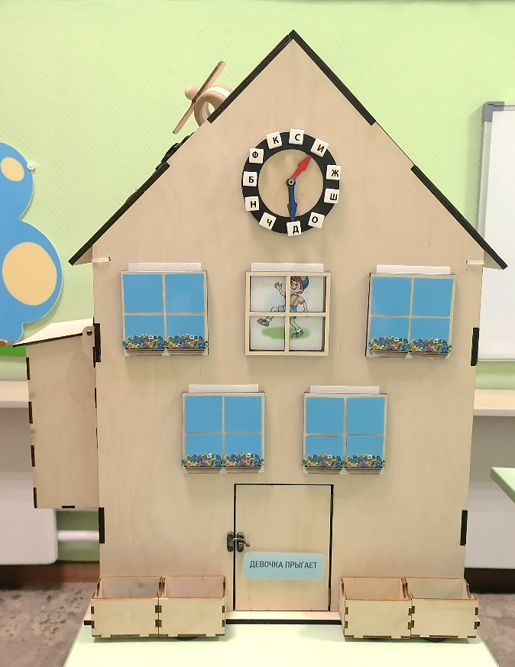
Варианты игр «Часы»
«Найди пару»
Цель: упражнение детей в подборе слов, отличающихся друг от друга одним звуком, развивать фонематический слух.
Описание: наши часы поделены на две части. В верхней части размещены картинки. Одна стрелка указывает на картинку, а другая- на пустой кружок внизу. На этот кружок нужно поместить картинку, которая звучит сходно с названием предмета, на который указывает верхняя стрелка (мишка-миска, коза- коса).

«Подружи картинки»
Цель: автоматизация звуков, развитие логического мышления.
Описание: ребенку предлагается рассмотреть картинки, называйте картинку и подбирайте для нее пару. Например, для автоматизации звука [ш]: шиповник и шмель, бабушка и дедушка и т.д.

«Назови первый звук»
Цель: упражнение детей в выделении первого звука в слове, развитие фонематического восприятия.
Описание: на циферблате размещены предметные картинки, ребенку необходимо выбрать картинки с заданным звуком, также можно назвать все картинки, выделяя первый звук в слове.
«Назови гласный звук»
Цель: закрепление умения выделять гласный звук из состава слова.
Описание: на циферблате размещены предметные картинки, ребенку предлагается называть слова, выделяя голосом заданный гласный звук. Также, дети определяют на слух того или иного заданного гласного звука.

«Назови последний звук»
Цель: упражнение детей в выделении последнего звука в слове, развитие фонематического восприятия.
Описание: педагог называет картинки, ребенок слушает и называет последний звук в слове.

Варианты игр «Окошечки»
«Слоговые окошки»
Цель: упражнение детей в делении слов на слоги.
Описание: на двери размещается слоговая схема слова, ребенок из множества картинок выбирает те, которые подходят к заданной схеме.

«Где ударение?»
Цель: развитие умения выделять ударный слог.
Описание: на дверь размещается схема слова с ударением, ребенок из множества картинок выбирает те, которые подходят к заданной схеме.

«Артикуляшка»
Цель: совершенствование артикуляционной моторики.
Описание: в окошки помещаются карточки с образцами артикуляционных упражнений, ребенок последовательно выполняет все карточки.

«Подбери слова к звуку»
Цель: развитие фонематического восприятия, умения подобрать слова с определенным звуком.
Описание: на двери размещается буква, ребенок из множества картинок выбирает те, в названии которых есть заданный звук.

«Посчитай слоги(звуки) в словах»
Цель: развитие умения определять количество слогов (звуков) в словах.
Описание: на дверь размещается цифра, ребенок из множества предметных картинок выбирает и проговаривает те, в которых подходящее количество слогов (звуков).

«Подбери слова к звуку»
Цель: развитие фонематического восприятия, умения подобрать слова с определенным звуком.
Описание: на двери размещается буква, ребенок из множества картинок выбирает те, в названии которых есть заданный звук.

«Ищем звук»
Цель: развитие фонематического восприятия, развитие умения найти позицию заданного звука в слове.
Описание: на двери расположена схема положения звука в слове, ребенок из множества картинок выбирает картинки, обозначающие слова с подходящей позицией заданного звука.

«Родственные слова»
Цель: формирование лексико-грамматических средств языка; актуализация и обогащение словарного запаса; ознакомление с родственными словами.
Описание: на двери расположена карточка с опорным словом, к которому впоследствии будут подбираться родственные слова, слово озвучивается.
Примерный список опорных и родственных слов:
Снег (снежинка, снеговик, снегирь, Снегурочка, подснежник, снегокат).

«Слова наоборот»
Цель: ознакомление детей со словами-антонимами.
Описание: из четырех слов, расположенных в кармашках-окошечках, ребенок выбирает только те, которые являются парными по противоположному признаку. Остальные картинки убираются.

Варианты игр «Волшебная дверь»
«Волшебная дверь»
Цель: развивать у ребёнка тактильную память, способность запоминать ощущения от прикосновения к различным предметам, научить ребёнка находить точные слова для определения своих ощущений.
Описание:
- Ребёнок засовывает руку в дверь, ощупывает предмет. Взяв его в руку, ребёнок должен назвать его и описать.
- Ребёнок уже знает какие предметы лежат за дверью. Он должен на ощупь отыскать заданный предмет. Описать его.
- Ребёнок должен на ощупь определить количество предметов, оречевить счёт.
- Ребёнок засовывает руку в дверь, ощупывает предмет. Взяв его в руку, ребёнок должен назвать его, верно проговаривая автоматизируемый звук.
- Ребёнок засовывает руку в дверь, ощупывает все предметы. И достаёт только те предметы, в которых есть заданный/автоматизируемый звук

Планшет №5
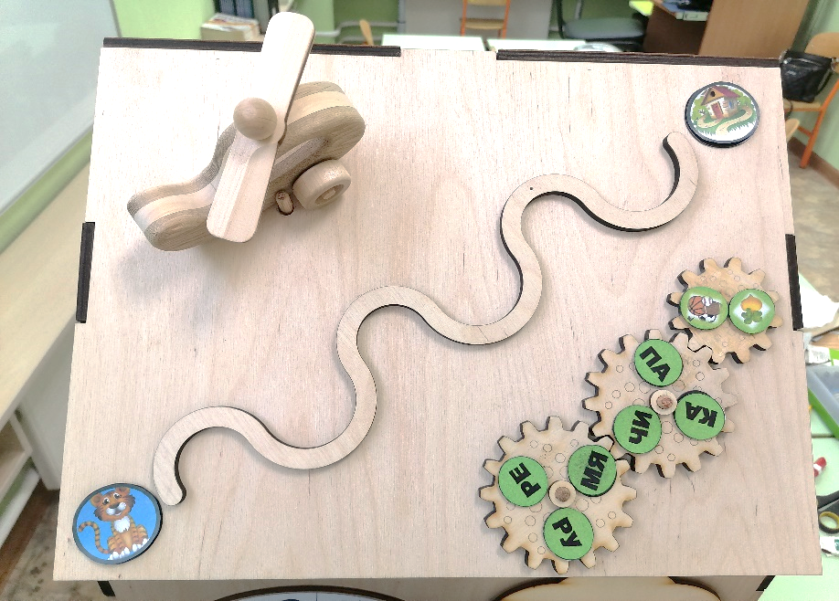
арианты игр «Шестерёнки»

«Прочитай»
Цель: совершенствовать навыки слогослияния.
Описание: ребёнок крутит шестерёнки и читает получившиеся слоги.

«Светофор»
Цель: совершенствовать навыки звукового анализа и синтеза.
Описание: ребёнок крутит шестерёнки и подбирает тем самым верный вариант звукового анализа заданного слова.

«Составь слово»
Цель: совершенствовать навыки чтения, звукового синтеза, развитие связной речи.
Описание: ребёнок крутит шестерёнки и читает получившиеся слова. Придумывает с получившимся словом предложение.

Варианты игр «Вертолёт»
- Цель: выработать плавную, длительную, непрерывную воздушную струю, идущую по середине языка.
Описание: ребёнок дует на винт вертолёта.
- Цель: выработать умение произносить звук/слово громко/тихо.
Описание: ребёнок катит вертолётик и проговаривает звук/слово громко/тихо.

Варианты игр «Змейка»
- Цель: автоматизация изолированного звука.
Описание: ребёнок передвигает бегунок по змейке и произносит заданный звук.
- Цель: автоматизация звука в слогах.
Описание: ребёнок передвигает бегунок по змейке и сливает автоматизируемый звук в слог.
- Цель: выработка навыка слогослияния.
Описание: ребёнок передвигает бегунок по змейке и сливает звуки.

Планшет №6
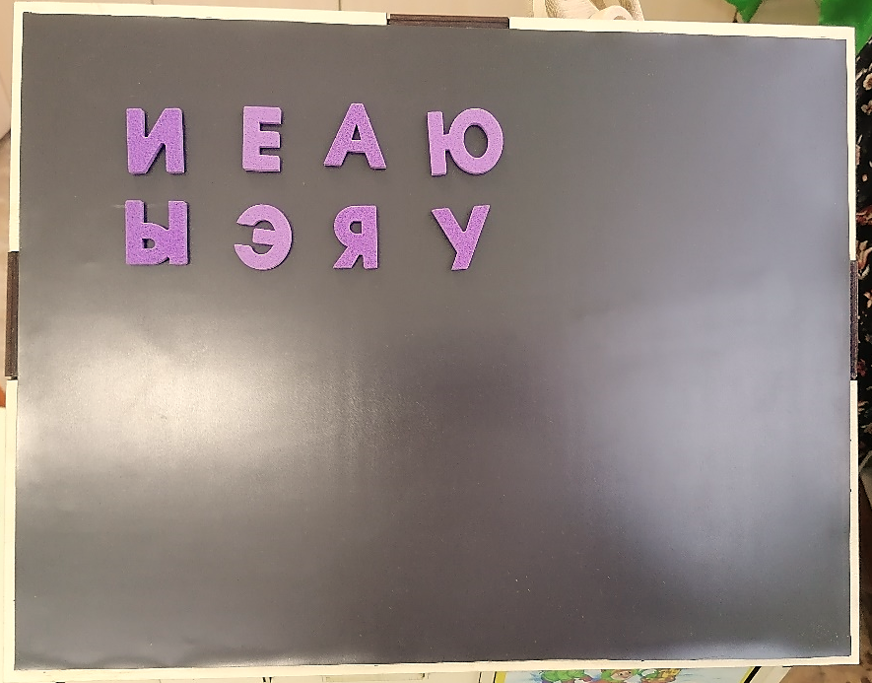
Цель: знакомство с буквами. Знакомство с образом буквы: анализ и синтез элементов букв, соотнесение звука и буквы (установление фонемно-графемного соответствия), выкладывание слов из букв по контурам, по образцу и на слух. Тренировка чувства ритма (выкладывание узоров и бордюров; звуковой анализ слов-определение характеристики звуков (гласные/ согласные, звонкие/глухие, твёрдые/мягкие) и их последовательности в словах.

Варианты игр «Магнитики»
«Узоры»
Цель: тренировка чувства ритма, визуальный анализ/ синтез фигур, подготовка к чтению и письму. Описание:
- Ребёнок выкладывает узор или картинку по контурам или по образцу. Устно анализирует изображение (сколько элементов, какие элементы). Затем отбирает нужные элементы и выкладывает предложенный образ.
- Ребёнок составляет узор, бордюр или любую фигуру самостоятельно.
- Ребёнок задаёт начало узора или бордюра и предлагает другу его продолжить.
«Буквенный конструктор»
Цель: развитие аналитико-синтетической деятельности (на основе умения разбирать на элементы образы букв их сравнивать); дифференциация образов букв.
Описание:
- Взрослый знакомит ребёнка с буквой, называет звук, который она обозначает, называет слово – изображение на бланке, выделяя первый звук. Если буква ребёнку уже знакома, он «озвучивает» её самостоятельно. Затем анализирует образ буквы (сколько элементов, какие элементы), отбирает нужные элементы и выкладывает предложенную букву.
- Взрослый пишет букву, ребёнку предлагается собрать эту букву из магнитных элементов.
- Взрослый подбирает пару карточек с буквами, похожими по составу элементами. Например: Н и П, Ж и К, Г и Т. Ребёнок выкладывает первую букву из магнитных элементов. Взрослый показывает вторую карточку и предлагает ребёнку сравнить устно буквы, а затем превратить первую букву во вторую.
- Ребёнку предлагается определённый набор элементов, из которых нужно собрать букву или поочерёдно несколько разных букв.
- Взрослый произносит звук. Ребёнок выкладывает соответствующую букву из магнитных элементов. На заданный звук ребёнок подбирает слова (картинки, предметы).
- Взрослый выкладывает буквы. Ребёнок называет соответствующий звук. На заданный звук ребёнок и взрослый по очереди подбираю слова. Когда слова «закончатся», ребёнок может выложить следующую букву сам.

«Собери слово»
Цель: формирование первоначальных навыков чтения и письма.
Описание:
- Ребёнку необходимо выложить на бланках слово по образцу. На бланках подобраны слова из 2-3 букв.
- Взрослый пишет или выкладывает из элементов первый слог звукоподражания какому-нибудь животному, например, ГА. Ребёнок читает его и выкладывает 2-3 раза. Затем читает слово целиком и отгадывает кто так кричит. Так же возможно звукоподражание бытовым и другим шумам.
- Взрослый пишет короткое слово (до 3-4 букв), ребёнок выкладывает слово из магнитных элементов. Так же можно усложнить звуковым анализом слова.

«Побери слово»
Цель: формирование первоначальных навыков чтения, развитие фонематического слуха.
Описание: ребёнок подбирает к заданному слогу/звуку картинки с подходящими словами, собирая круговой пазл.

Возможны варианты игр по составлению схем к предложениям, звукобуквенных схем, слоговых схем, схем слогослияния. Выстраивание последовательности событий в рассказе, придумывание история по заданным опорным словам/картинкам и т.д.

Вариативный материал для «ЛОГОБОРДА»
- Бунеев Р.Н., Бунеева Е.В., Кислова Т.Р. «Наглядные материалы для составления предложений и устных рассказов».
- Вершинина Е. А., Речь Плюс, Магнитные буквы: 210 элементов букв.
- Емельянова О. Логопедический тренажер «Подготовка к школе».
- Емельянова О. Логопедический тренажер «Чтение по слогам».
- Емельянова О. Настольные игры «Алфавит».
- Емельянова О. Настольные игры «Слоги».
- Ильякова Н.Е. «Звуки Л, Ль я вас различаю».
- Ильякова Н.Е. «Звуки Р, Рь я вас различаю».
- Ильякова Н.Е. «Звуки С, З, Ц я вас различаю».
- Ильякова Н.Е. «Звуки Ш, Ж я вас различаю».
- Картотека «Слоги».
- Картотека артикуляционных укладов.
- Картотека для автоматизации звуков.
- Картотека по артикуляционной гимнастике.
- Картотека по лексическим темам.
- Карточки «Алфавит».
- Круги Луллия.
- Марченкова Е. Картотека игр на автоматизацию звуков (Интернет-ресурс).
- Набор «Звуковой анализ».
- Набор «Схема предложения».
- Нищева Н.В. «Картотека сюжетных картинок».
- ОАО «Радуга», «Обучение грамоте»: набор карт и карточек по обучению грамоте для дома и детского сада.
- ОАО «Радуга», развивающая игра «Готов ли ребёнок к школе?»
- Пазлы на развитие связной речи.
- Эсаулова Е.В. «Звукварь 1 и 2 том»: 500 карточек для автоматизации звуков в словосочетаниях, фразах и стихах.

